行政院環境保護署
「垃圾焚化灰渣再利用技術實務研討會」邀請函
一、時間：96年1月18日(星期四)
二、地點：國立台灣大學集思會議中心蘇格拉底廳(台北市羅斯福路四段85號B1)，詳圖1。
三、主辦單位：行政院環境保護署
四、執行單位：財團法人工業技術研究院/中興工程顧問股份公司
五、目的：為了解各種灰渣資源回收再利用實務技術，增進各界對灰渣再利用之認知及共識，並利焚化灰渣再利用工作之推動，爰舉辦垃圾焚化灰渣再利用技術實務研討會
六、邀請對象：不拘，但以縣市環保局(或焚化廠管理單位)、垃圾焚化廠委託操作營運廠商、以及垃圾焚化灰渣再利用機構等人員優先報名
七、名額：約80~120人 (恕不接受現場報名)
八、報名日期：隨函檢附報名表，即日起至96年1月15日中午前截止
九、報名費用：全程免費，並提供會議資料
十、洽詢電話：李宜欣/廖明村 電話：(02)2769-8388轉10809/轉10816 傳真：02-87611590
十一、議程：

時間： 96年1月18日（四）
地點：國立台灣大學集思會議中心蘇格拉底廳
時間 | 議程主題 | 主持人兼  與談人 | 報告人
12：30~13：20 | 報到及領取會議資料
13：20~13：30 | 環保署長官致詞
13：30~14：10 | 垃圾焚化底渣再利用為營建替代材料 | 邱垂德教授 | 范文彬(國賓公司)
中場休息、茶點
14：30~15：10 | 垃圾焚化飛灰再利用作為水泥原料 | 林凱隆教授 | 邱志宏(亞洲水泥)
15：10~15：50 | 垃圾焚化飛灰無害化處理 | 施信民教授 | 黃順明(綠基會)
15：50~16：30 | 垃圾焚化灰渣製磚再利用 | 林登峰教授 | 韓嘉智(全盛興)
16：30~16：50 | 綜合討論、結論與建言 | 全 體
註：每位「報告人」之簡報時間以30分鐘為原則，每節之剩餘時間供「與談人」提供意見及開放現場Q＆A討論。

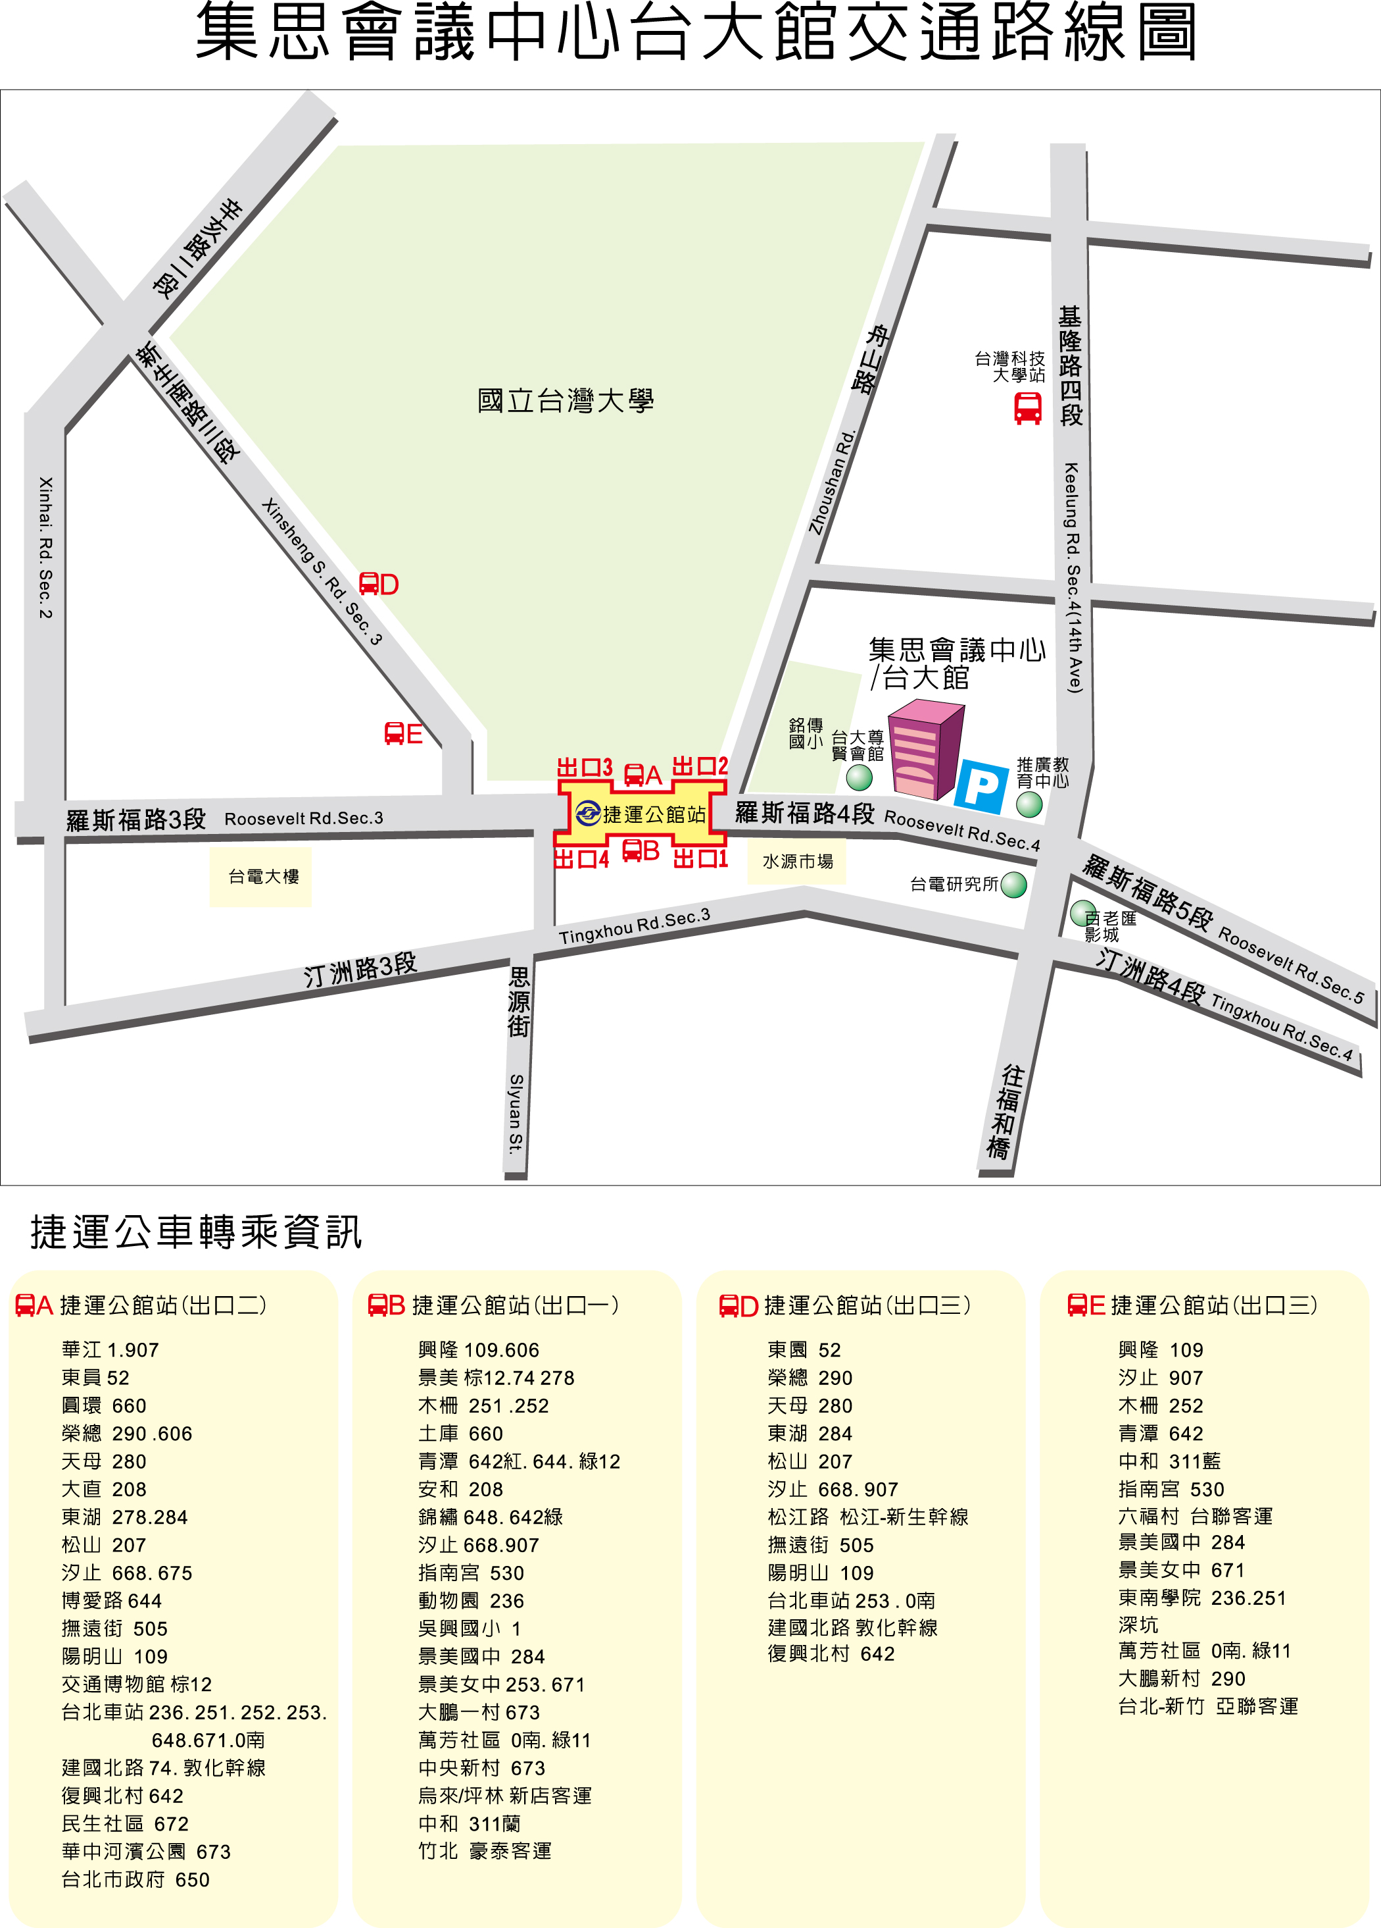
圖1 國立台灣大學集思會議中心地理位置圖

中興工程
顧問公司
『垃圾焚化灰渣再利用技術實務研討會』報名表
單 位
姓 名
職 稱
聯 絡 地 址
電 話 / 傳 真 | Tel： Fax：
E - mail
註：請填妥報名表以傳真或e-mail報名。傳真：(02) 8761-1590；e-mail:yihsin@mail.sinotech.com.tw

